浜松地域新産業創出会議（小楠倫嗣会長）では、この度平成29年度総会 講演会に株式会社カブク 稲田雅彦社長をお招きして講演会を開催いたします。
浜松商工会議所 浜松地域新産業創出会議 講演会
モノづくりの民主化
誰でもモノがつくれるインフラ構築を
現在、首都圏を中心に「シェアリング・エコノミー※」が普及する動きが出ています。このシェアリングエコノミーは、ＩＴの普及・高度化に伴い、空き部屋、会議室、駐車スペースや家事代行など主にサービス分野において浸透しつつある状況で、ものづくり業界でも注目を集めてきました。
株式会社カブクでは、３Ｄプリンターなどのデジタル製造技術を使ったものづくりプラットホーム「Kabuku Connect」の運営や、デジタル工場向けのクラウド基幹業務ソフトウェアを提供しています。「Kabuku Connect」は、全世界３０ヶ国以上にあるデジタル工場とつながっており、いわば「シェアリング・エコノミー型の工場ネットワーク」になっています。大規模な生産設備がなくても、誰でもモノづくりができるインフラを目指しています。
今回稲田社長をお招きし、このデジタル製造サービス事業の事業詳細から、今後「シェアリング・エコノミー」でものづくりがどのように成長し変化していくか、またものづくり企業に対しどのような影響があるのか等ご講演いただきます。この機会にぜひご聴講ください。
※シェアリング・エコノミー ・・・個人等が保有する活用可能な資産等(スキルや時間等の無形のものを含む)をインターネット上の マッチングプラットフォームを介して他の個人等も利用可能とする経済活性化活動のこと。
日 時 平成２９年６月２７日（火）１６：３０～１７：４０
会 場 グランドホテル浜松 ２階 孔雀の間 定 員 １００名（申込先着順）
参加費 浜松商工会議所会員：聴講無料／非会員：３,０００円（当日受付にてお支払いください。）
問合先 浜松商工会議所 工業振興課 TEL:053-452-1116 FAX:053-459-3535
E-mail：kogyo@hamamatsu-cci.or.jp

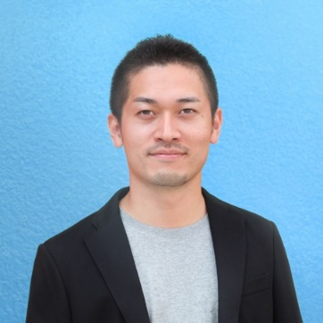
（講師）株式会社カブク 代表取締役社長 稲田 雅彦 氏
「モノづくりの民主化」を掲げて2013年、株式会社カブクを設立。3Dプリンティングによるデジタル製造プラットフォームを立ち上げる。トヨタ自動車、Hondaのパーソナルモビリティへのカスタマイズパーツの提供を行うほか、グローバルでのデジタル工場向け基幹業務クラウド提供など、デジタルものづくり分野でさまざまな企業と協業し、高い注目を集めている。東京大学大学院修了（コンピュータサイエンス）。大学院にて人工知能の研究に従事。大阪出身。
申込書 |  | FAXまたはE-mailでお申し込みください。当所HPからもお申込みいただけます  とう | FAX：053-459-3535
事業所名 |  |  | TEL
所在地 |  |  | FAX
参加者名 | (役職: ) |  | E-mail
参加者名 | (役職: ) |  | E-mail
※ご記入いただいた内容は、当事業の参加者把握に利用するほか、事務連絡や関連事業の情報提供のために使用することはありますが、第三者に公開するものではありません。

